Bac S 2015 Nouvelle Calédonie Spécialité (5 points) http://labolycee.org
EXERCICE III - ACOUSTIQUE D'UNE SALLE DE RÉPÉTITION DE L'OPÉRA DE LYON

Extrait de la plaquette de présentation de l'Opéra de Lyon

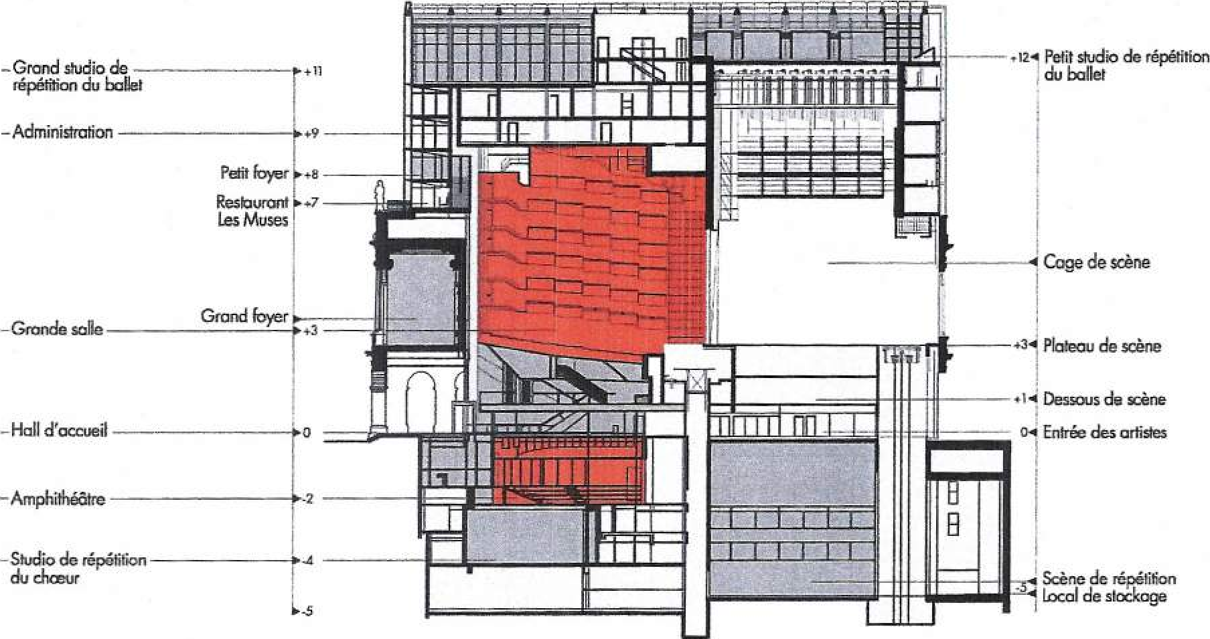
Studio de répétition du cœur
Hauteur : 5,30 m
Largeur moyenne : 10,60 m
Profondeur : 12,40 m

Studio de répétition du chœur
Situé au niveau – 4, ce studio permet aux chanteurs du chœur de préparer musicalement les partitions d'opéra avant leur participation aux répétitions de mise en scène. Un traitement acoustique absorbant revêt les murs et le plafond, permettant aux chanteurs de chanter à pleine voix, comme s'ils étaient dans le même volume que celui de la grande salle.

Temps de réverbération et formule de Sabine
L'une des formules les plus utiles de l'acoustique date de 1898 et fut établie par Wallace Clément Sabine (1868 – 1919) considéré comme le père fondateur de l'acoustique architecturale. À l'époque, il est professeur de physique à l'université de Harvard et il avait observé lors de ses recherches que le son dans une pièce fermée se prolongeait après arrêt de l'émission sonore et que cela pouvait nuire à la bonne intelligibilité du message à diffuser. Ce sont les multiples réflexions dans la pièce qui prolongent la persistance du son, phénomène plus généralement nommé réverbération.
La formule de Sabine donne le temps de réverbération TR qui correspond à la durée nécessaire en seconde, pour que l'intensité (suffisamment grande) d'un son émis dans une pièce décroisse de 60 dB après extinction de la source (cette valeur numérique équivaut à une impression de disparition du son) :

TR = avec | k = 0,16 s.m⁻¹  V : volume de la pièce en m³  A : aire d'absorption équivalente en m²

L'aire d'absorption équivalente A d'une pièce est définie par :
avec S_{i} : surface d'une paroi de la pièce considérée en m²
α_{i} : coefficient d'absorption de la paroi (sans unité)
Mesures de temps de réverbération dans la grande salle de l'Opéra de Lyon pour différentes fréquences :
Fréquence (Hz) | 125 | 250 | 500 | 1000 | 2000
Temps de  réverbération (s) | 1,07 | 1,02 | 0,91 | 0,84 | 0,72
D'après : diagnostic de l'amphithéâtre de l'Opéra de Lyon

Coefficient d'absorption α_{i} de quelques matériaux pour différentes fréquences :
 | α_{i} |  |  |  |  | usage
 | 125 Hz | 250 Hz | 500 Hz | 1000 Hz | 2000 Hz | usage
Parquet lamé | 0,02 | 0,03 | 0,08 | 0,12 | 0,11 | Sol
Plâtre | 0,04 | 0,03 | 0,03 | 0,04 | 0,05 | Murs ou plafond
Aggloméré  de liège | 0,15 | 0,26 | 0,22 | 0,22 | 0,20 | Murs ou plafond
Fibres de bois compressées 20 mm | 0,15 | 0,44 | 0,44 | 0,44 | 0,53 | Murs ou plafond
Tissu tendu sur molleton | 0,10 | 0,38 | 0,42 | 0,85 | 0,82 | Murs ou plafond
Contreplaqué 5 mm  à 25 mm du mur | 0,07 | 0,12 | 0,28 | 0,11 | 0,08 | Murs ou plafond
Verre 3,5 mm | 0,08 | 0,04 | 0,03 | 0,03 | 0,02 | Murs ou plafond
D'après : www.acouphile.fr/materiaux.html
Tessiture de la voix humaine
La tessiture est l'ensemble des notes qui peuvent être émises par une voix de façon homogène (même qualité de timbre et d'harmoniques). Ces tessitures sont nommées « basse », « baryton », « ténor », etc. selon le domaine de fréquences couvert par le chanteur ou la chanteuse. On pourra se référer au schéma ci-dessous.

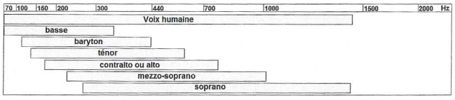

Problème

Le sol de la salle de répétition du chœur est en parquet lamé.
Quel(s) matériau(x) peut-on choisir, pour habiller les murs et le plafond, si l'on souhaite un temps de réverbération le plus proche possible de celui de la grande salle ? Le même matériau sera choisi pour recouvrir les murs et le plafond.

Le candidat est invité à prendre des initiatives et à présenter la démarche suivie même si elle n'a pas abouti.
La démarche suivie est évaluée et nécessite d'être correctement présentée.

